Транспортный щит BaXstrap
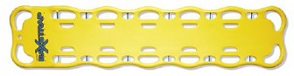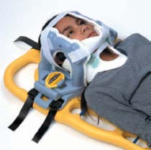
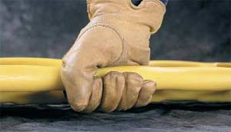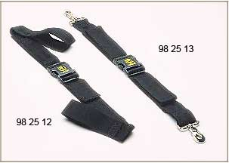

Полное описание
– имеет специальный дизайн для удобства пациента и работника экстренной службы.
Как спасатель или работник скорой помощи, Вы хотите, чтобы спинальный щит был удобным для пациента, прочным и легким. Также Вы хотите, чтобы его было легко хранить.
Спинальный щит BaXstrap дает такую возможность и является одним из самых легких щитов в мире. Контур конструкции обеспечивает компактность укладки. Кроме того, эта уникальная особенность обеспечивает пациенту больший комфорт, снижая вероятность того, что щит перевернется и этим увеличит повреждения.
Преимущества:
- Отсутствие швов позволяет легко очищать и дезинфицировать щит
- Очень большие отверстия для рук позволяют легко работать с ним даже в толстых перчатках
- Приподнятые отверстия ручки позволяют легко поднять
его с поверхности
- Выдерживает вес более 1100 кг
- В щит вмонтированы штифты, увеличивающие его прочность
- Имеет отверстия крепежных ремней для детей, устраняя необходимость использования полотенца для заполнения пространства между пациентом и ремнем
- Спинальный щит BaXstrap можно использовать при спасении на воде, в горах, в помещении и на дороге
- Проницаем для рентгеновских лучей, МРТ и КТ
- Не содержит латекс
- Подъем щита с земли не представляет трудности за счет приподнятых ручек
Щит может комплектоваться ремнями с карабинами или петлями на концах.
Возможно укомплектование щита различного типа ремнями для крепления пострадавшего.
Все ремни состоят из двух частей общей длиной 150 см с двусторонней пряжкой натяжения

